**LAB1**

Câu1)

* 0A25h:CD09h địa chỉ vật lý: 16F59

Câu 2)

a)

địa chỉ ổ = địa chỉ tuyệt đối - địa chỉ đoạn * 16 = 4A37Bh – 40FFh * 16 = 938Bh

b)

địa chỉ đoạn = (địa chỉ tuyệt đối – địa chỉ ô) / 16 = (4A37Bh – 123Bh) / 16 = 4814h

Câu 3)

* ABCDEF0123 => địa chỉ 2: EF

Câu4)

* 12A45 => nội dung vùng nhớ thập lục phân là: 05h, 04h, 0Ah, 02h, 01h

Câu 5)

* Clưu tại địa chỉ 481A

Câu 6)

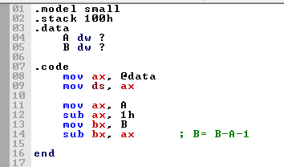

Câu 7)

